## Paso 1 — Confirma que tu login exitoso sigue en verde
En la terminal:
```bash
npx playwright test
```
Debe decir `**1 passed**`. Si no, revisa el troubleshooting de Materiales-S10. No sigas hasta tener el verde.

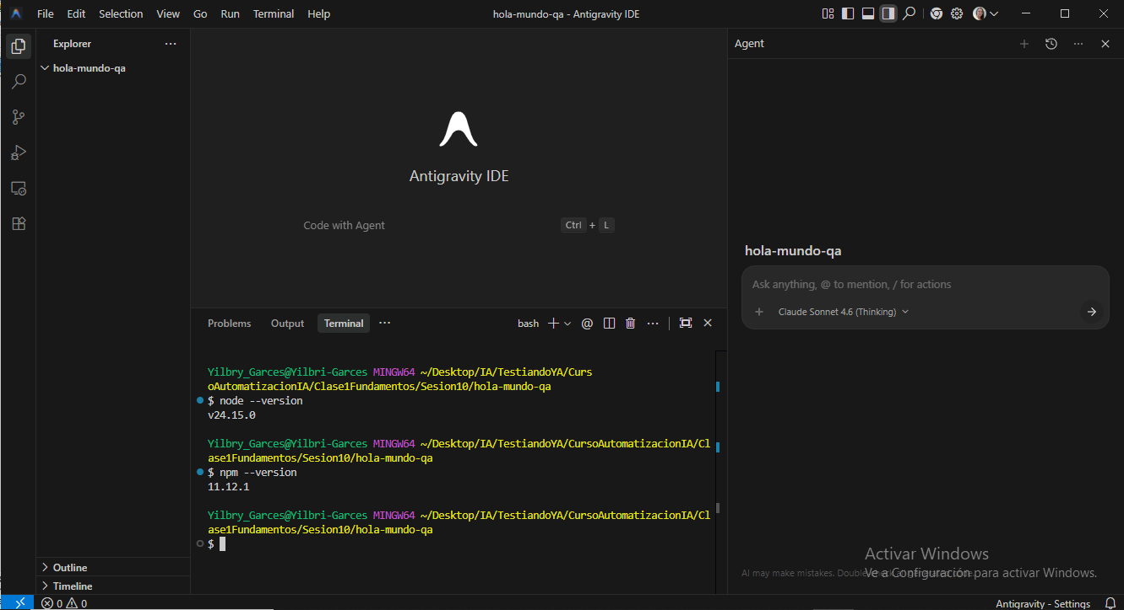

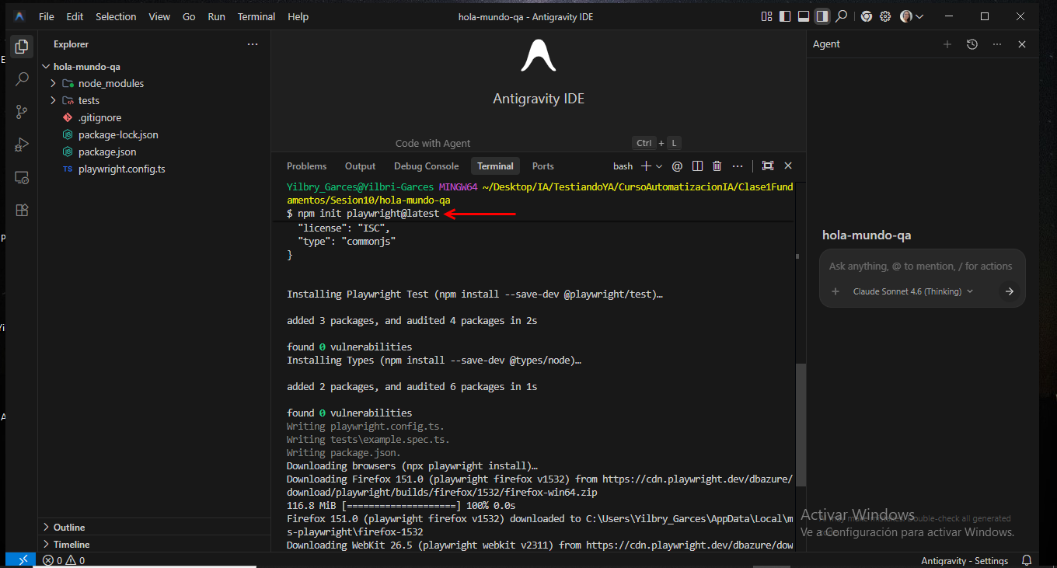

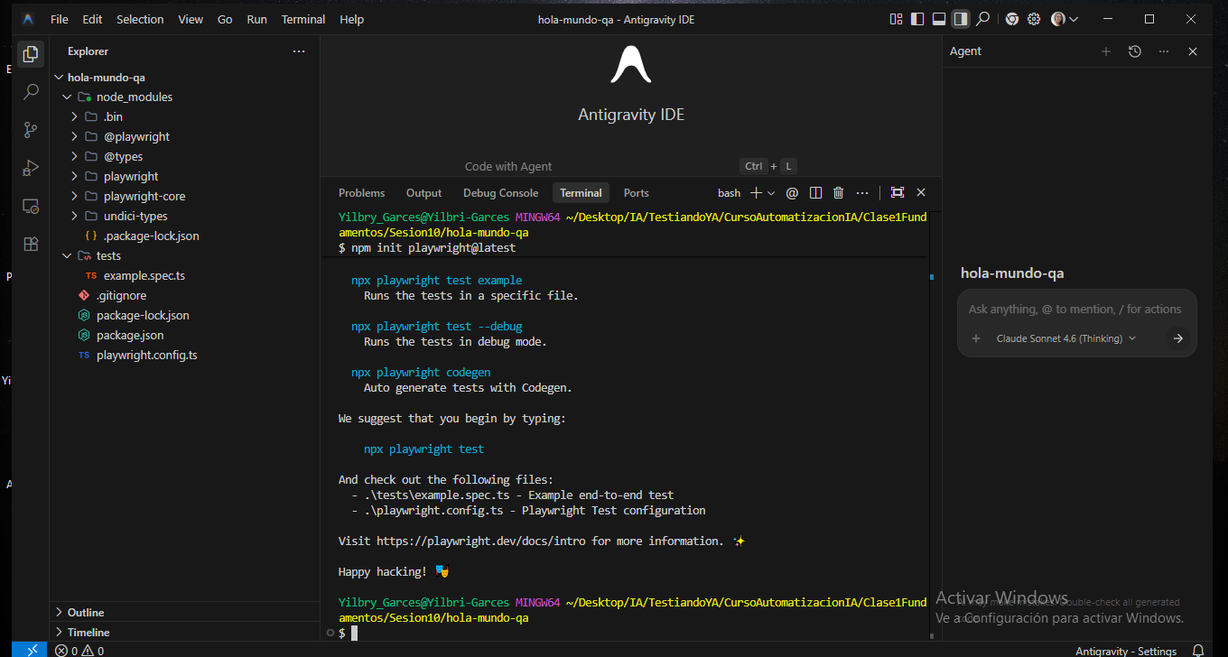

## Paso 1 — Confirma que tu login exitoso sigue en verde

En la terminal:
```bash
npx playwright test
```
Debe decir `**1 passed**`. Si no, revisa el troubleshooting de Materiales-S10. No sigas hasta tener el verde.

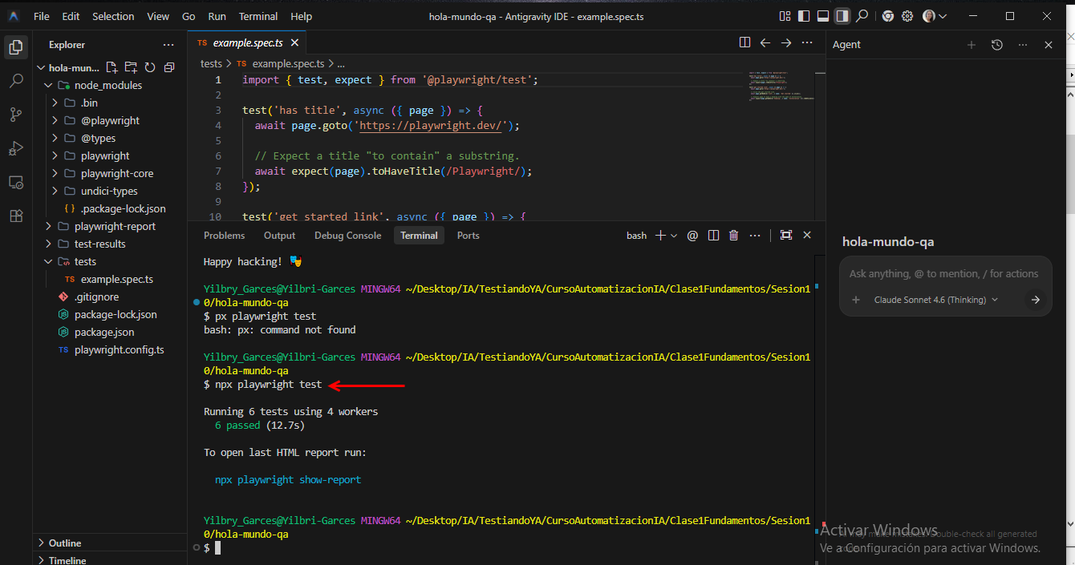

## Paso 2 — Agrega un SEGUNDO test: login fallido

Cambios en playwright.config.ts:

Antes

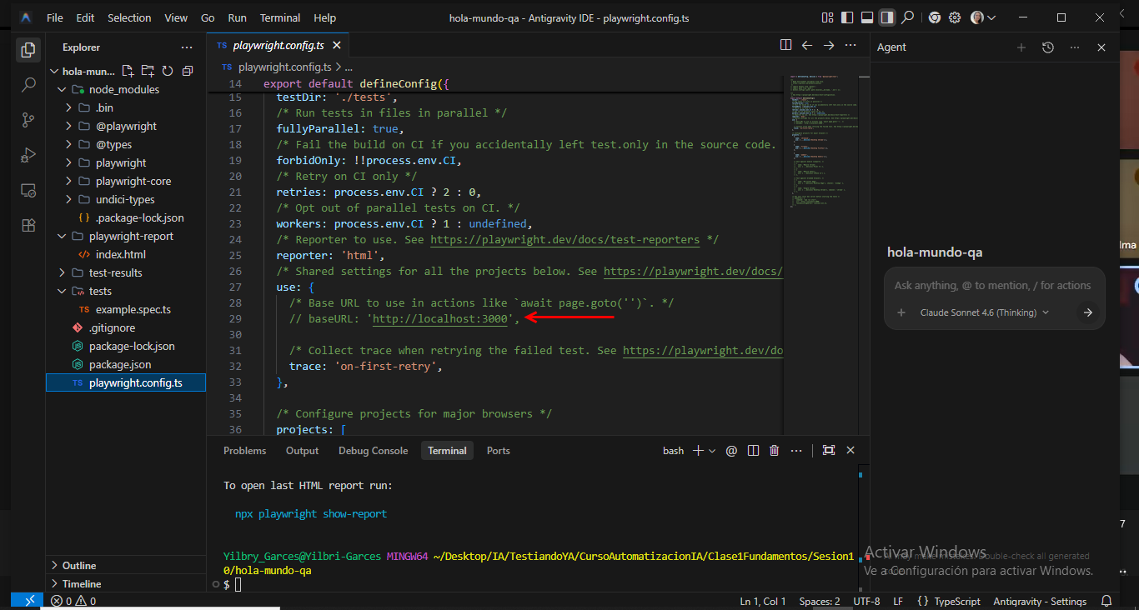
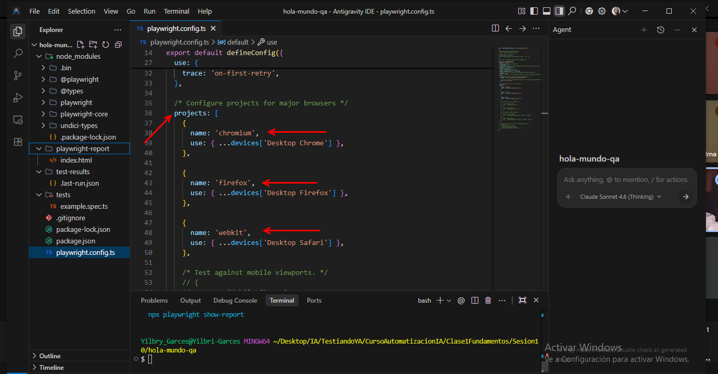
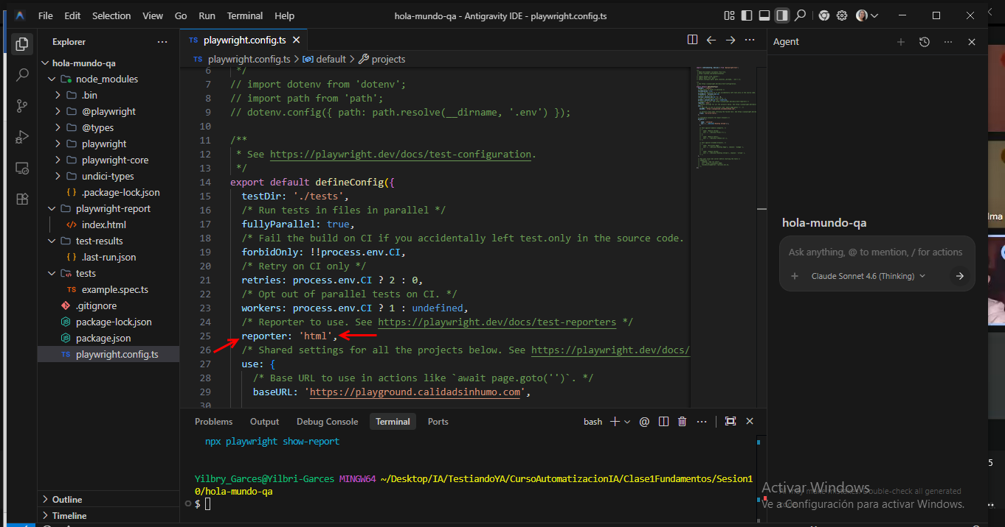

Después

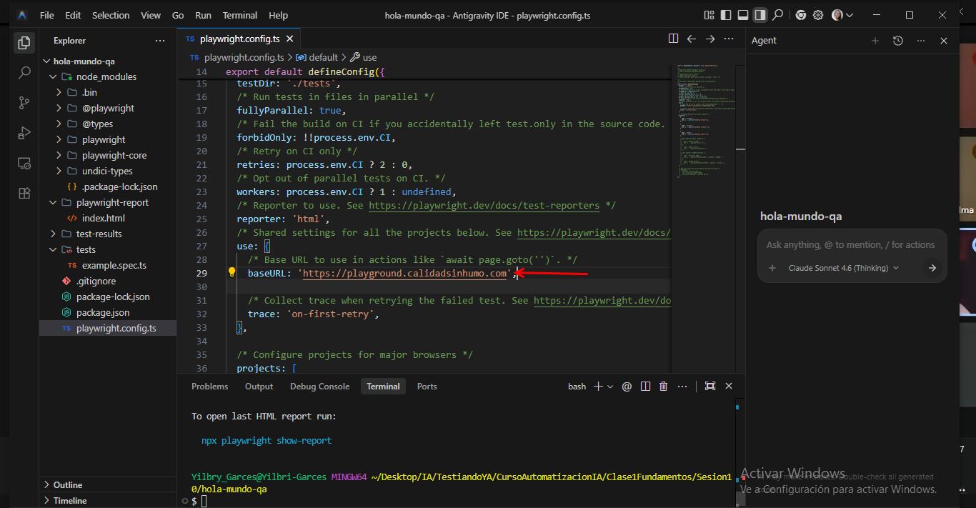
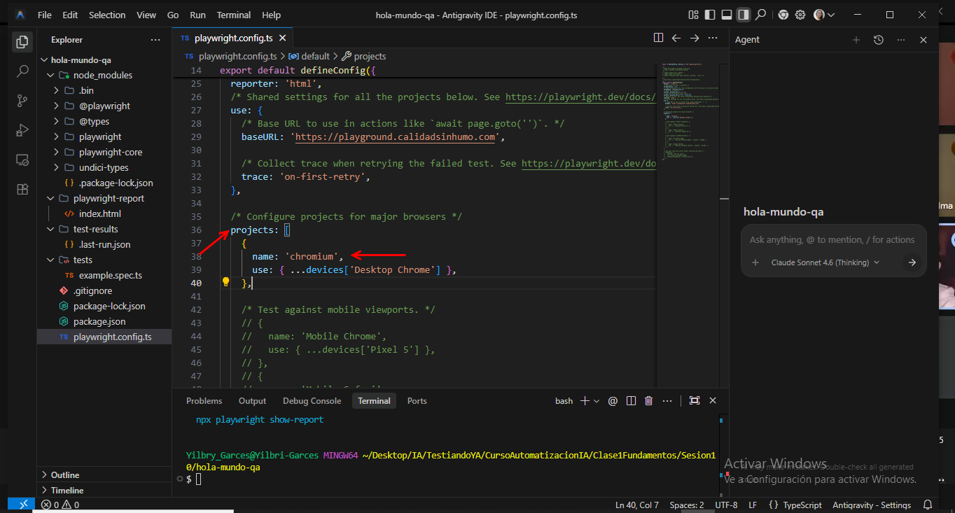


Se crea `tests/login.spec.ts` (y borra el `example.spec.ts` que vino de ejemplo):

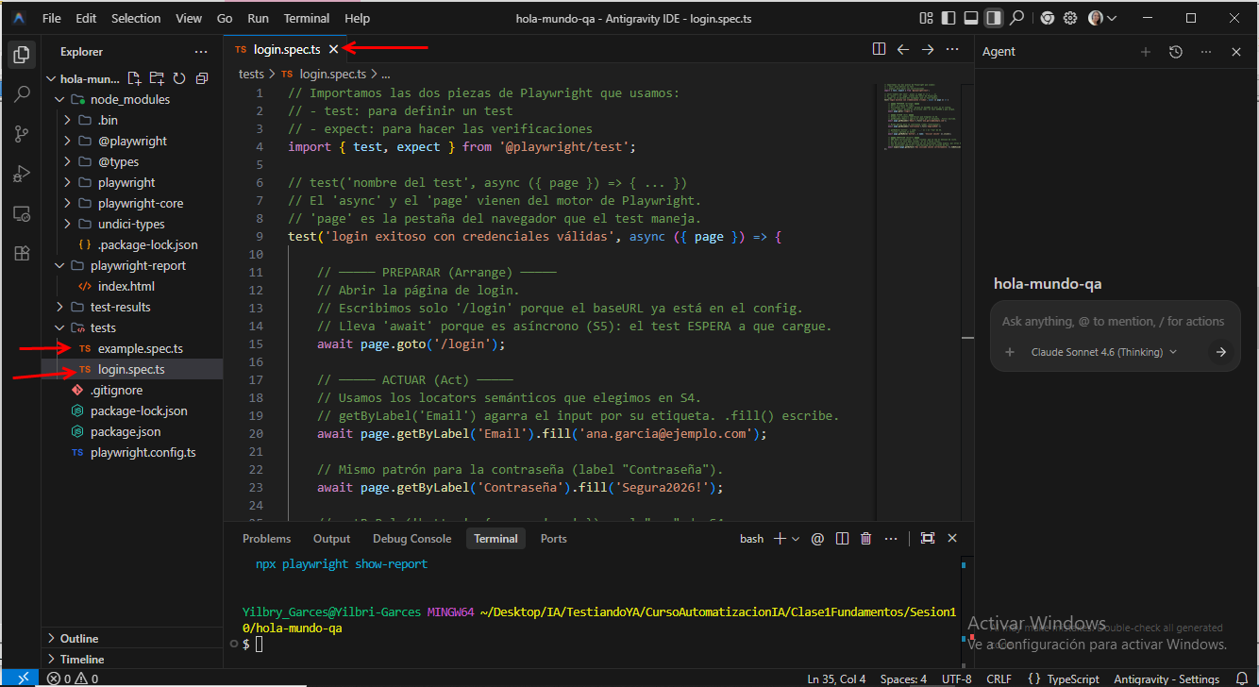

Se elimina el “example.spec.ts”

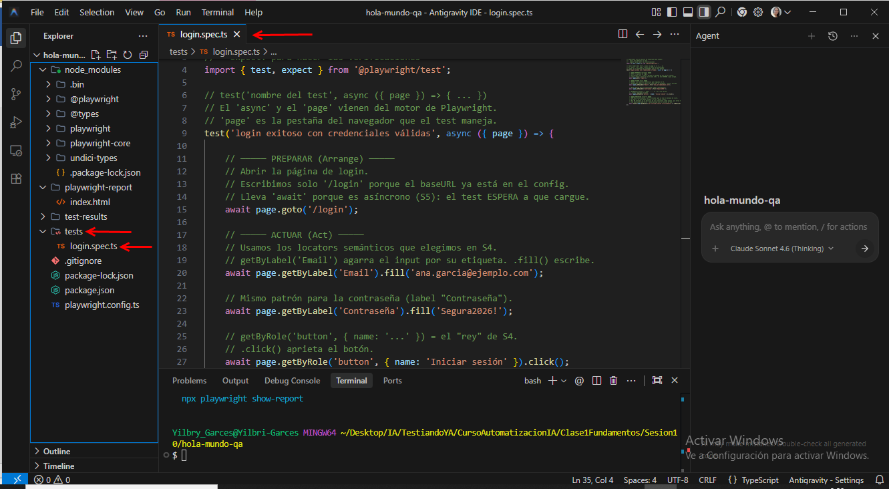

Se ejecutó el login.spec.ts

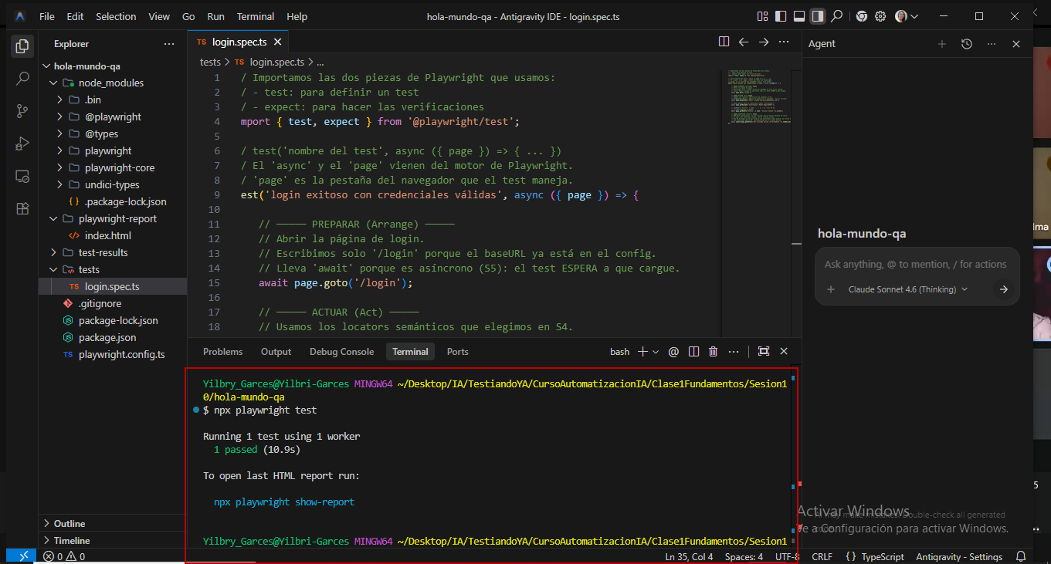

Se agrega uno nuevo test con la misma estructura del primero (login.spec.ts), pero con una **contraseña equivocada**.

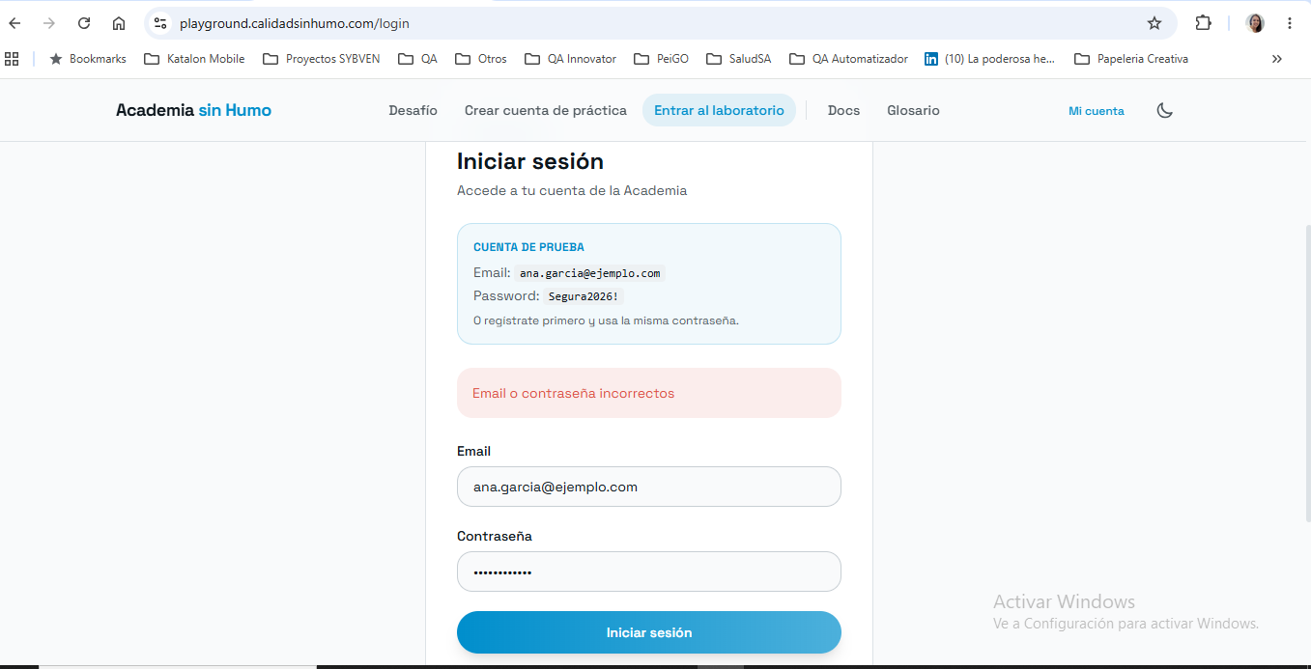

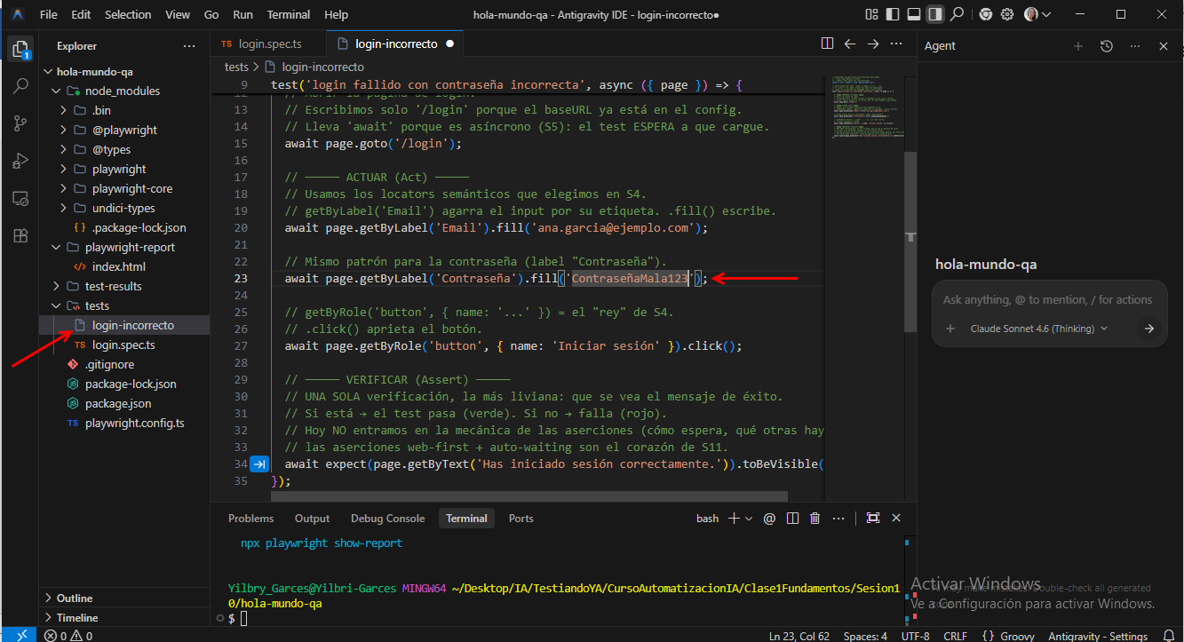

El nuevo test llamado “login-incorrecto.spec.ts” falla

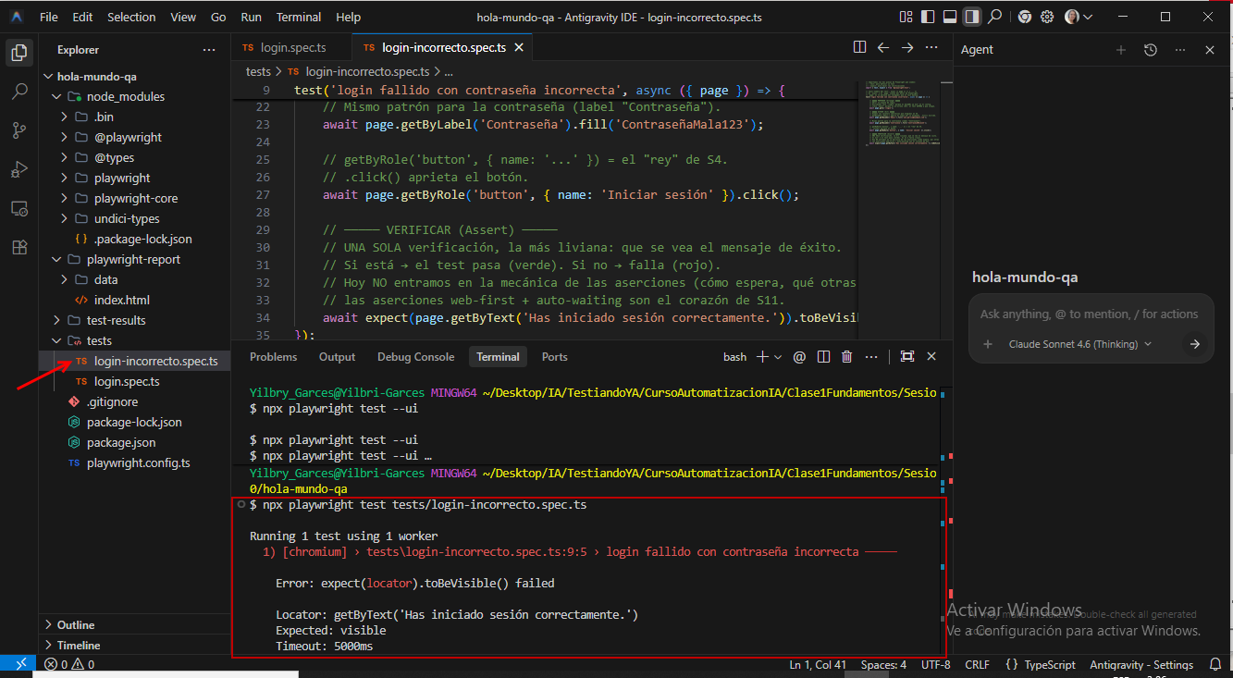
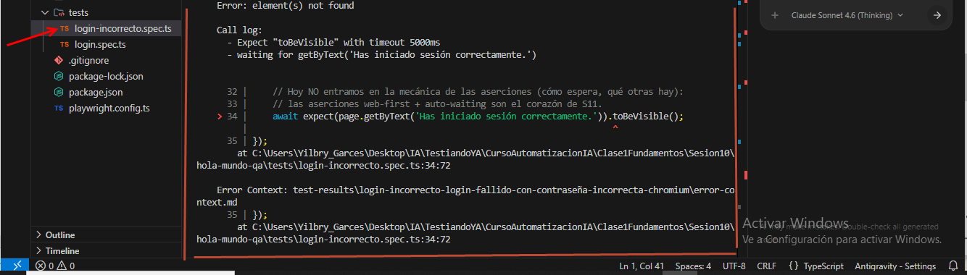

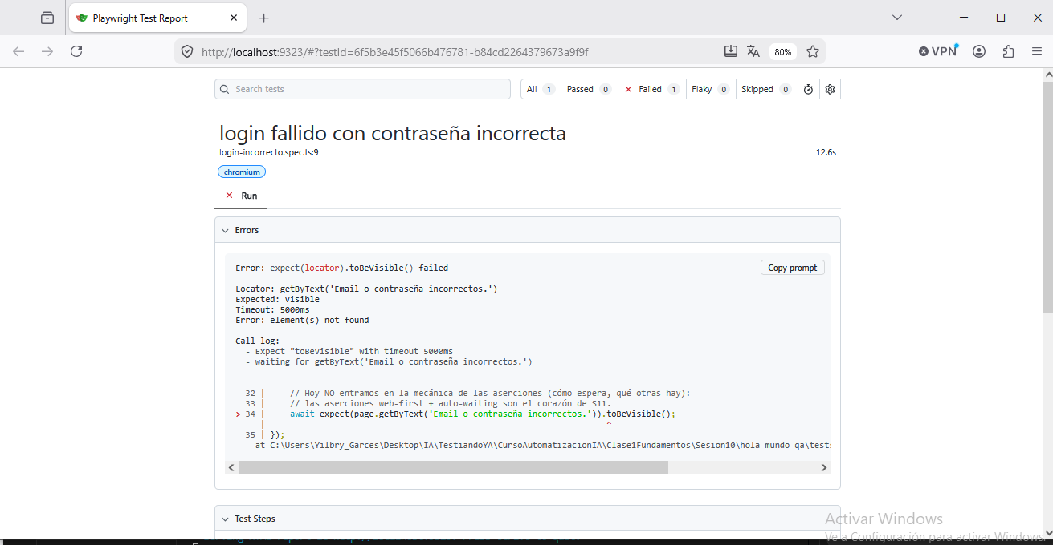

Se le consulta al agente cual es el error y que indique que se debe hacer para corregirlo

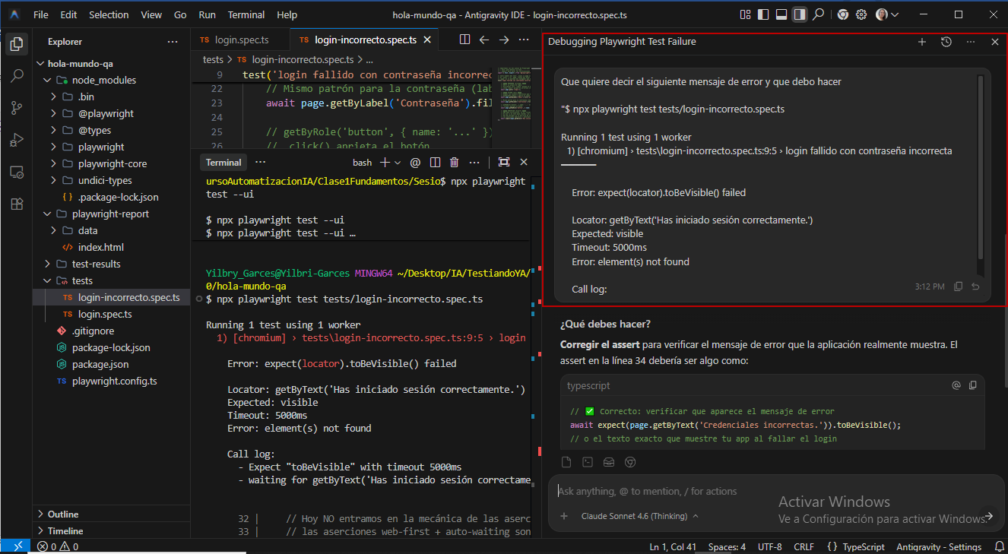
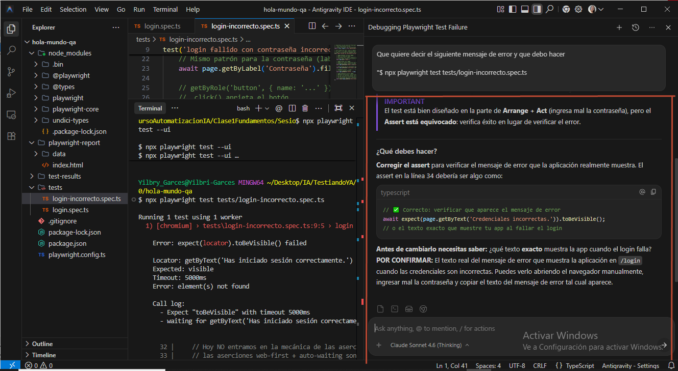

Este es el mensaje que el agente no encuentra:

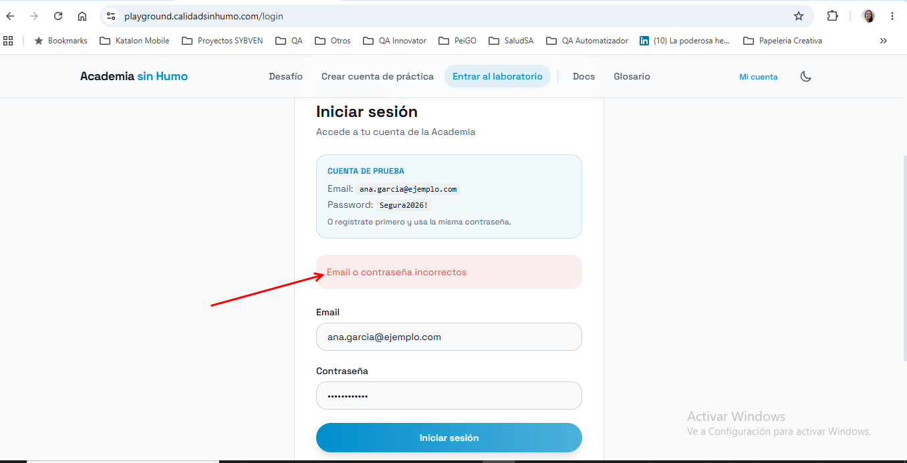

Se corrige el mensaje manualmente en el archivo login-incorrecto.spec.ts

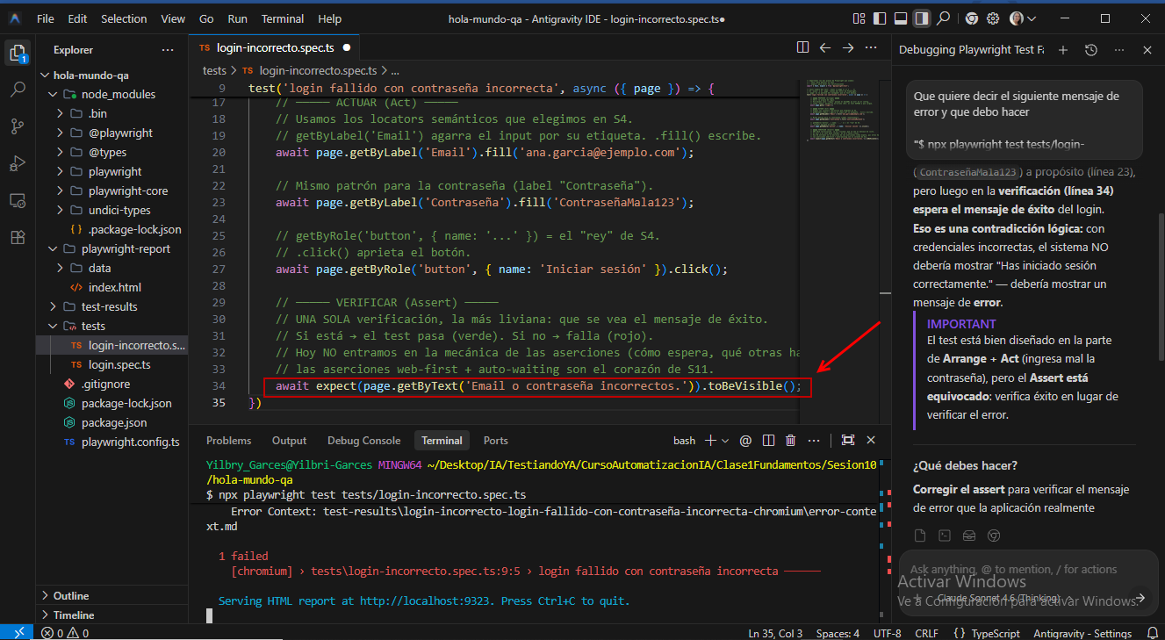

Se ejecuta el test y se vuelve a presentar un error, pero esta vez con el “Locator”

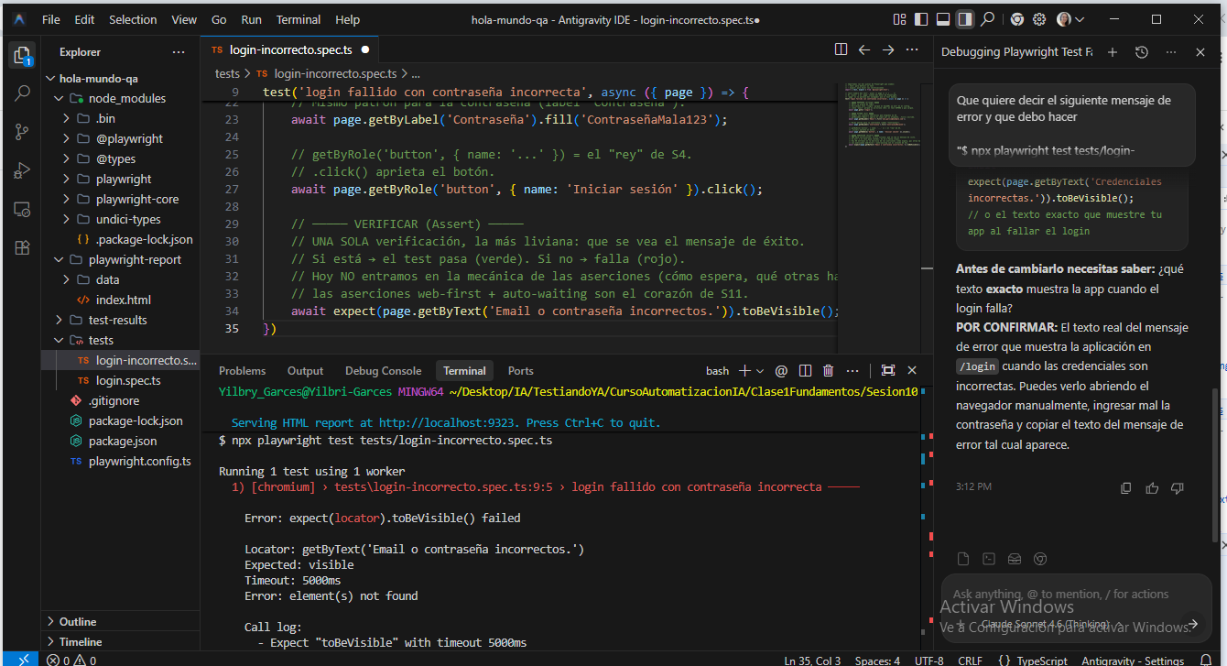
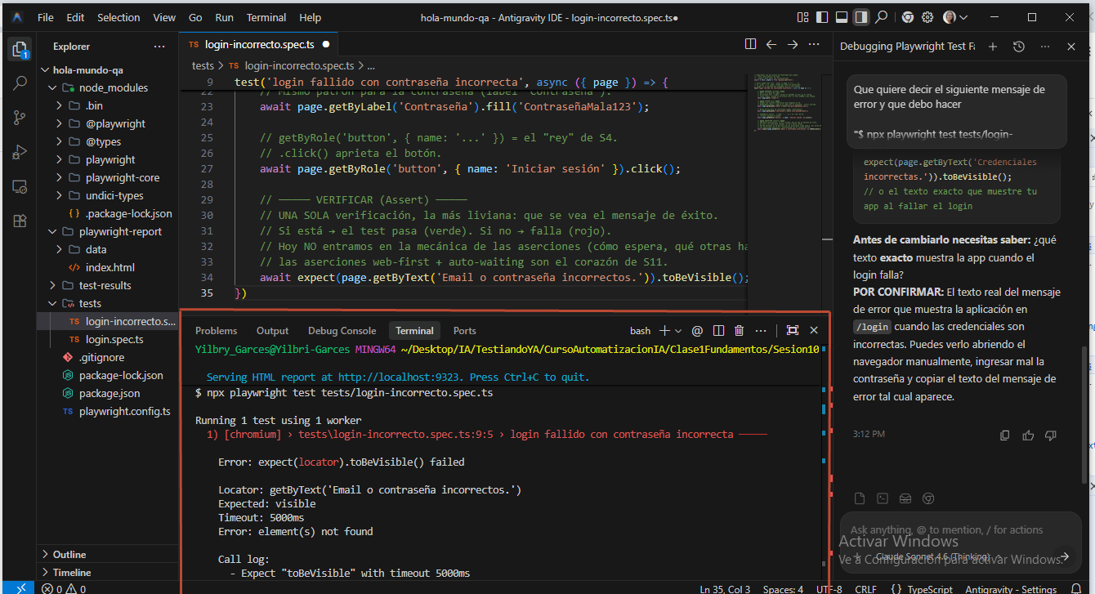

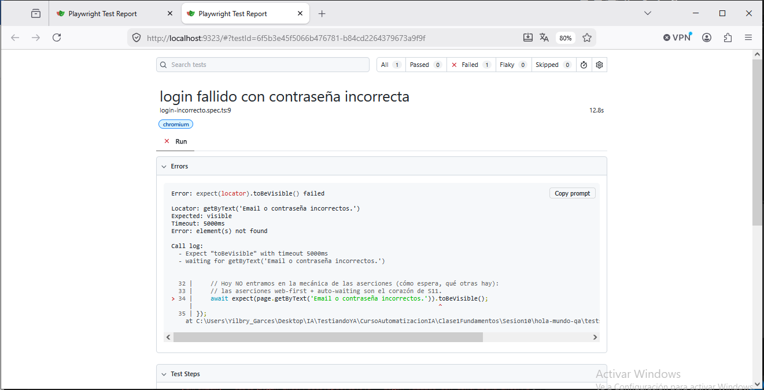

Se hizo la consulta sobre el mensaje de error al Agente y se le pregunto que se debe hacer para corregir el error

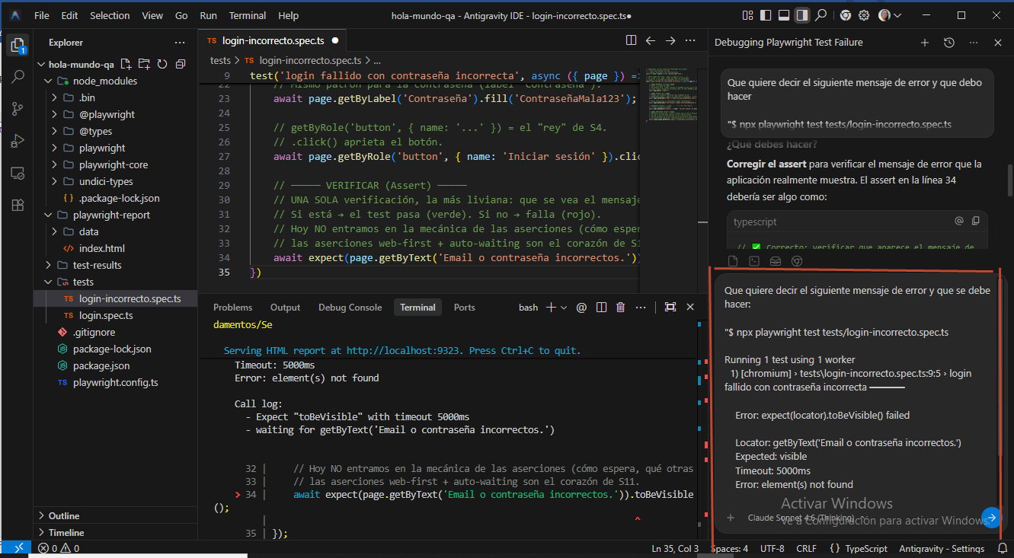
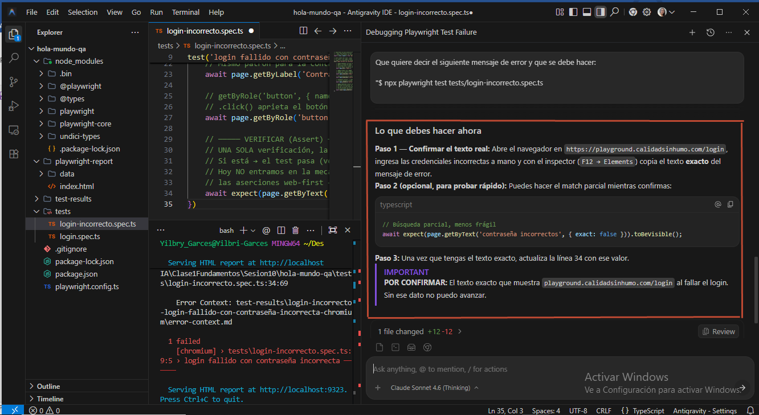

En la parte de verificación del test se corrigio manualmente el error agregando “{exact: false}” que es una propiedad booleana que controla si la búsqueda de texto debe coincidir exactamente o de forma parcial.

